ООО "НЦИ"

Региональный сегмент Единой государственной информационной системы в сфере здравоохранения Нижегородской области – «Медицинская информационная система Нижегородской области»
(РС ЕГИСЗ НО)
Руководство пользователя
Модуль «Профилактические осмотры взрослого населения»

Содержание
Перечень терминов и сокращений 4
1 Введение 5
1.1 Область применения 5
1.2 Краткое описание возможностей 5
1.3 Уровень подготовки пользователя 5
1.4 Перечень эксплуатационной документации, с которыми необходимо ознакомиться пользователю 5
2 Назначения и условия применения 6
2.1 Виды деятельности, функции, для автоматизации которых предназначено данное средство автоматизации 6
2.2 Условия, при соблюдении которых обеспечивается применение средства автоматизации 6
3 Подготовка к работе 7
3.1 Состав и содержание дистрибутивного носителя данных 7
3.2 Порядок запуска Системы 7
3.3 Смена пароля 10
3.4 Порядок проверки работоспособности 11
4 Модуль «Профилактические осмотры взрослого населения» 12
4.1 Добавление карты профилактического осмотра 12
4.2 Заполнение результатов профилактического медицинского осмотра 13
4.3 Общий алгоритм проведения профилактических осмотров взрослых 17
4.4 Работа со списком пациентов 20
4.5 Сохранение карты профилактического медицинского осмотра взрослых 21
5 Аварийные ситуации 23
5.1 Описание аварийных ситуаций 23
5.2 Действия в случае несоблюдения условий выполнения технологического процесса 24

Перечень терминов и сокращений
Термин, сокращение | Определение
АРМ | Автоматизированное рабочее место
РС ЕГИСЗ НО, Система | Региональный сегмент Единой государственной информационной системы в сфере здравоохранения Нижегородской области
ДВН | Диспансеризация взрослого населения
ЕСИА | Единая система идентификации и аутентификации
КВС | Карта выбывшего из стационара
ЛПУ | Лечебно-профилактическое учреждение
МКБ | Международная классификация болезней
МО | Медицинская организация
ОМС | Обязательное медицинское страхование
СМО | Страховая медицинская организация, осуществляющая деятельность в сфере обязательного медицинского страхования
ТАП | Талон амбулаторного пациента
ФИО | Фамилия, имя, отчество
ФЭР | Федеральная электронная регистратура
ЦОД | Центр обработки данных
ЭМК | Электронная медицинская карта
ЭП | Электронная подпись

Введение

Область применения
Настоящий документ описывает порядок работы с модулем «Профилактические осмотры взрослого населения» (далее – Модуль, модуль), являющийся частью Регионального сегмента Единой государственной информационной системы в сфере здравоохранения Нижегородской области – «Медицинская информационная система Нижегородской области» (далее – Система, система).

Краткое описание возможностей
Модуль «Профилактические осмотры» предназначен для обеспечения пользователя информацией о проведении профилактических осмотров взрослого населения.

Уровень подготовки пользователя
Пользователи модуля должны обладать квалификацией, обеспечивающей, как минимум:
- базовые навыки работы на персональном компьютере с графическим пользовательским интерфейсом (клавиатура, мышь, управление окнами и приложениями, файловая Система);
- базовые навыки использования стандартной клиентской программы (браузера) в среде Интернета (настройка типовых конфигураций, установка подключений, доступ к веб-сайтам, навигация, формы и другие типовые интерактивные элементы);
- базовые навыки использования стандартной почтовой программы (настройка учетной записи для подключения к существующему почтовому ящику, создание, отправка и получение e-mail).

Перечень эксплуатационной документации, с которыми необходимо ознакомиться пользователю
Перед началом работы пользователям рекомендуется ознакомиться с положениями данного Руководства пользователя в части своих функциональных обязанностей.

Назначения и условия применения

Виды деятельности, функции, для автоматизации которых предназначено данное средство автоматизации
Модуль «Профилактические осмотры» предназначен для обеспечения пользователя информацией о проведении профилактических осмотров взрослого населения.

Условия, при соблюдении которых обеспечивается применение средства автоматизации
Доступ к функциональным возможностям и данным Модуля реализуется посредством веб-интерфейса. Работа пользователей Модуля осуществляется на единой базе данных ЦОД. Модуль доступен из любой организации (участника информационного обмена) при наличии канала связи в круглосуточном режиме.
Работа в Модуле выполняется через автоматизированные рабочие места персонала (в соответствии с местом работы, уровнем прав доступа к функциональным возможностям и данным Системы).
Настройка рабочего места (создание, настройка параметров работы в рамках МО, предоставление учетной записи пользователя) выполняется пользователем АРМ администратора МО. Настройка общесистемных параметров работы, конфигурация справочников выполняется пользователем АРМ администратора ЦОД.

Подготовка к работе

Состав и содержание дистрибутивного носителя данных
Система передается в виде функционирующего комплекса на базе средств вычислительной техники.
Система развертывается Исполнителем.
Работа в Системе возможна через следующие браузеры (интернет-обозреватели):
- Mozilla Firefox (рекомендуется);
- Google Chrome.
Перед началом работы следует убедиться, что установлена последняя версия браузера. При необходимости следует обновить браузер.

Порядок запуска Системы
Для входа в Систему необходимо выполнить следующие действия:
- Запустите браузер, например, Пуск → Программы → Mozilla Firefox. Отобразится окно браузера и домашняя страница;
.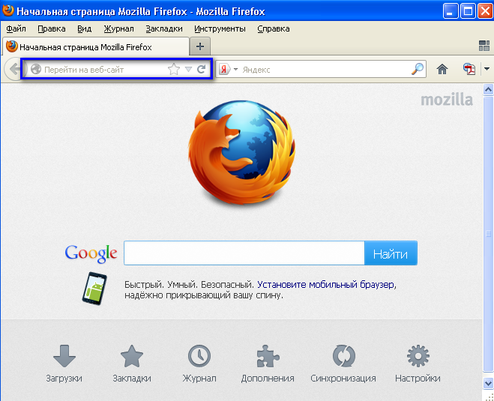
- Введите в адресной строке обозревателя IP-адрес страницы портала, нажмите клавишу [Enter]. На главной странице Системы отобразится перечень программных продуктов.
Адрес для подключения предоставляется администратором. Если страница Системы установлена в качестве домашней страницы, то она отобразится сразу после запуска браузера. Для удобства использования рекомендуется добавить адрес портала в закладки интернет-обозревателя, и/или сделать страницу портала Системы стартовой страницей.
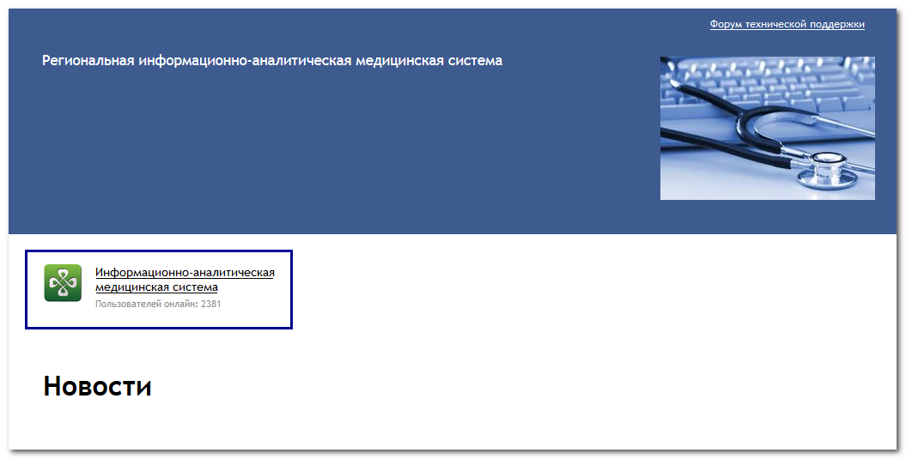
Перейдите по ссылке с наименованием Системы. Отобразится форма авторизации в Системе.
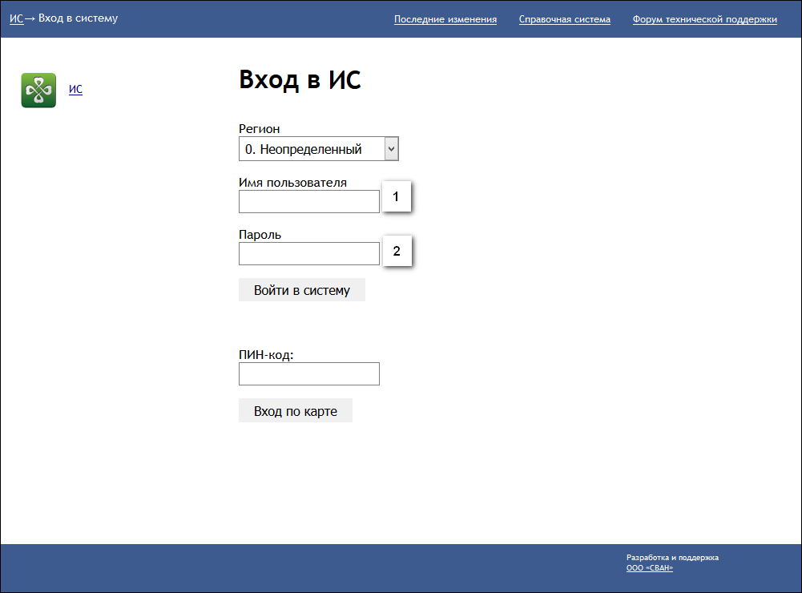
Авторизация в Системе возможна одним из способов:
- с использованием логина и пароля;
- с помощью ЭП (выбора типа токена и ввод пароля).
- через систему ЕСИА.
1. Способ:
- Введите логин учетной записи в поле Имя пользователя (1).
- Введите пароль учетной записи в поле Пароль (2).
- Нажмите кнопку Войти в систему.
2. Способ:
- Выберите тип токена.
- Введите пароль от ЭП в поле Пароль/Пин-код/Сертификат (расположенное ниже поля «Тип токена»). Наименование поля зависит от выбранного типа токена.
- Нажмите кнопку Вход по карте.
3. Способ:
- Перейдите по ссылке Вход через ИА ЕГИСЗ.
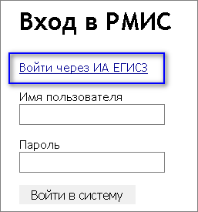
Будет выполнен переход на страницу авторизации через ЕСИА.
- Введите данные для входа, нажмите кнопку Войти.
Примечания
- Для авторизации с помощью токена на компьютере Пользователя предварительно должно быть установлено и запущено программное обеспечение для выбранного типа токена. Может потребоваться установка сертификатов пользователей администратором системы в программном обеспечении выбранного типа токена.
- Для авторизации через ЕСИА учетная запись пользователя должна быть связана с учетной записью человека в ЕСИА. Учетная запись пользователя должна быть включена в группу «Авторизация через ЕСИА».
При неправильном вводе имени пользователя и (или) пароля отобразится соответствующее сообщение. В этом случае необходимо повторить ввод имени пользователя и (или) пароля.
- Отобразится форма выбора МО.
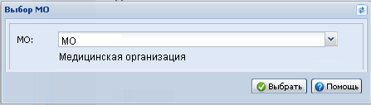
Укажите необходимую МО и нажмите кнопку Выбрать.
- Отобразится форма выбора АРМ по умолчанию.
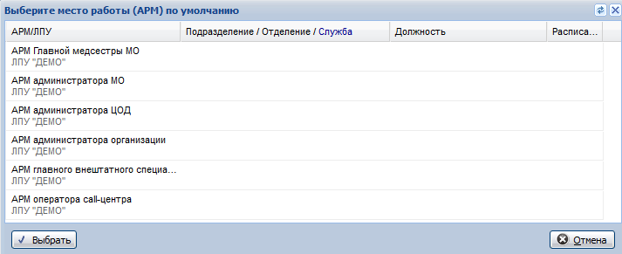
Примечание – Форма отображается, если ранее не было выбрано место работы по умолчанию, или при входе была изменена МО. После выбора места работы, указанный АРМ будет загружаться автоматически после авторизации.
Выберите место работы в списке, нажмите кнопку Выбрать. Отобразится форма указанного АРМ пользователя.

Смена пароля
При регистрации учетной записи администратор присваивает ей временный пароль. При первом входе в систему пользователь должен сменить временный пароль, выданный администратором.
После ввода имени пользователя, пароля и нажатия кнопки Войти в систему выполняется проверка актуальности пароля, как временного, так и постоянного.
Если истек срок действия временного пароля (срок действия пароля определяется настойками в параметрах системы, то отобразится сообщение пользователю: «Истек срок действия временного пароля. Обратитесь к Администратору системы». Далее процесс аутентификации не производится.
Если временный пароль прошел проверку на актуальность, на форме отображаются поля для смены пароля. Рядом с полями отобразится подсказка с требованиями к паролю (указывается минимальная длина и допустимые символы).
При смене временного пароля на постоянный (при первом входе в систему) выполняется проверка на соответствие пароля установленным требованиям безопасности (минимальная длина, пользовательский пароль должен отличаться от временного на указанное количество символов и т.д.).
Вход в систему возможен, если введен актуальный временный пароль, новый пароль соответствует всем требованиям (требования к паролю указаны в параметрах системы), значения полей «Новый пароль» и «Новый пароль еще раз» идентичны. В процессе ввода нового пароля рядом с полем должна отобразиться зеленая галочка, если введенный пароль удовлетворяет всем требованиям. В процессе подтверждения нового пароля рядом с полем «Новый пароль еще раз» отобразится зеленая галочка, если значения полей «Новый пароль» и «Новый пароль еще раз» идентичны.
При входе в систему происходит сохранение нового пароля.

Порядок проверки работоспособности
Для проверки работоспособности системы необходимо выполнить следующие действия:
- Выполнить авторизацию в Системе и открыть АРМ.
- Вызвать любую форму.
При корректном вводе учетных данных должна отобразиться форма выбора МО или АРМ, либо АРМ пользователя. При выполнении действий должно не должно отображаться ошибок, система должна реагировать на запросы пользователя, например, отображать ту или иную форму.

Модуль «Профилактические осмотры взрослого населения»

Добавление карты профилактического осмотра
При проведении профилактического осмотра пациента заполняется карта профилактического осмотра.
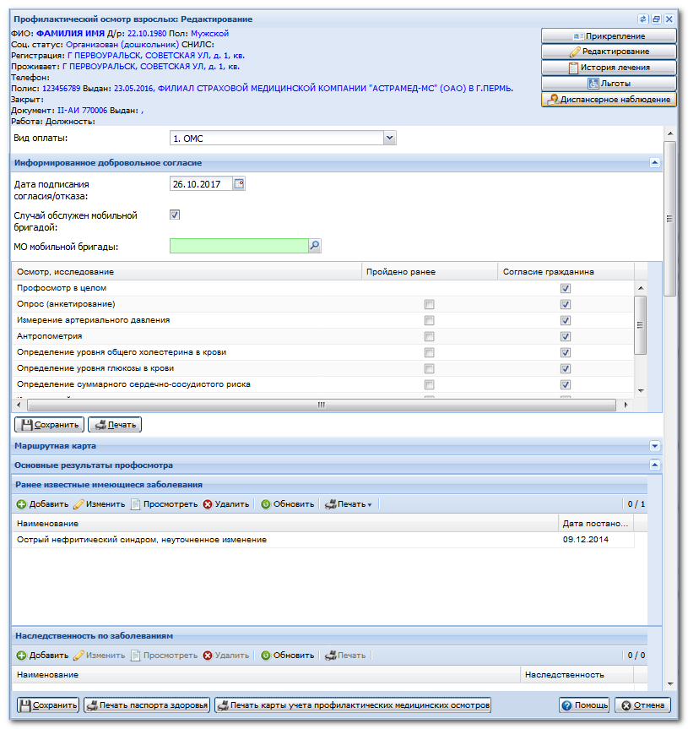
Заполните карту профилактического осмотра: (подробнее см. Профилактический осмотр взрослых: Поиск) по следующему алгоритму:
- Заполните информационное согласие пациента на проведение осмотров и исследований. Нажмите кнопку Сохранить. Информационное согласие сохранится и станет доступной для работы маршрутная карта профилактического осмотра.
- В маршрутной карте заполните форму опроса и формы осмотров / исследований, указанные в списке, на которые пациент дал согласие.
- Заполните раздел Основные результаты профосмотра.
- Сохраните карту профилактического осмотра: нажмите кнопку Сохранить. Заполненная карта отобразится в списке на форме Профилактический осмотр взрослых: Поиск.

Заполнение результатов профилактического медицинского осмотра
Раздел Основные результаты профосмотра доступен для работы, если в разделе добровольного информированного согласия установлен флаг о согласии гражданина в строке Профосмотр в целом.
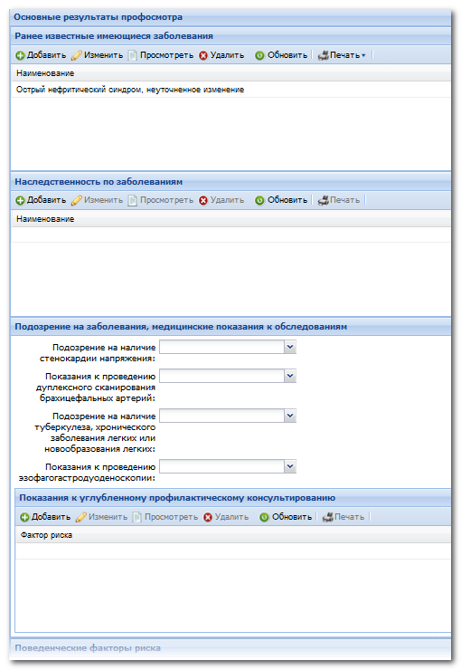
Заполните подраздел "Ранее известные имеющиеся заболевания".
- Нажмите кнопку Добавить. Отобразится форма "Ранее известное имеющиеся заболевание: Добавление".
- Заполните поля формы.
- Нажмите кнопку Сохранить. Запись отобразится в списке раздела.
Заполните раздел "Наследственность по заболеваниям".
- Нажмите кнопку Добавить. Отобразится форма "Наследственность по заболеванию: Добавление".
- Заполните поля формы.
- Нажмите кнопку Сохранить. Запись отобразится в списке раздела.
Заполните раздел "Подозрения на заболевания, медицинские показания к обследованиям".
- Заполните поля раздела, выбрав значение из выпадающего списка.
- В поле "Подозрение на некоторые инфекционные и паразитарные болезни" выберите диагноз из справочника МКБ-10 с помощью кнопки с изображением лупы (Поиск).
Заполните раздел "Показания к углубленному профилактическому консультированию".
- Нажмите кнопку Добавить. Отобразится форма "Показание к углубленному профилактическому консультированию: Добавление".
- Заполните поле "Фактор риска", выбрав значение из выпадающего списка.
- Нажмите кнопку Сохранить. Запись отобразится в списке раздела.
Заполните раздел "Показания к консультации врача-специалиста".
- Нажмите кнопку Добавить. Отобразится форма "Показание к консультации врача-специалиста: Добавление".
- Заполните поля формы, выбрав значение из выпадающего списка.
- Нажмите кнопку Сохранить. Запись отобразится в списке раздела.
Заполните раздел "Поведенческие факторы риска".
Заполните поля раздела, выбрав значение из выпадающего списка.
Заполните раздел "Впервые выявленные заболевания".
- Нажмите кнопку Добавить. Отобразится форма "Показание к консультации врача-специалиста: Добавление".
- Заполните поля формы, выбрав значение из выпадающего списка.
- Нажмите кнопку Сохранить. Запись отобразится в списке раздела.
Заполните раздел "Значения параметров потенциальных или имеющихся биологических факторов риска".
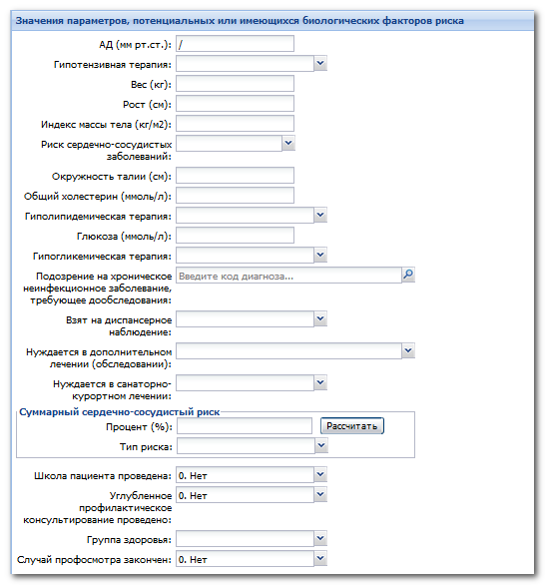
Заполните поля раздела, выбрав значение из выпадающего списка. Некоторые поля заполняются автоматически, значения учитываются из занесенных данных об осмотрах и исследованиях.
- Поле Группа здоровья - обязательно для заполнения, если значение поля "Случай профосмотра закончен" - "Да". Значение выбирается из справочника:
- I группа здоровья,
- II группа здоровья,
- III группа здоровья,
- IIIa группа здоровья,
- IIIб группа здоровья
- Поле Случай профосмотра закончен - значение выбирается из выпадающего списка: "Да", "Нет". По умолчанию - нет. Выбрать "Да" и сохранить карту можно только в том случае, если введены данные всех осмотров и исследований, для которых в информированном согласии проставлены флаги "Согласие гражданина" или "Пройдено ранее".

Общий алгоритм проведения профилактических осмотров взрослых
Профилактический медицинский осмотр взрослого населения - это медицинский осмотр пациента в возрасте от 18 лет и старше, включающий меньший объем обследования, чем диспансеризация.
Проводится за один этап участковым врачом-терапевтом по желанию пациента, но не чаще 1 раза в 2 года (в год проведения диспансеризации профилактический медицинский осмотр не проводится).
Профилактическому медицинскому осмотру подлежат следующие группы взрослого населения (в возрасте от 18 лет и старше).
- Работающие граждане;
- Неработающие граждане;
- Обучающиеся в образовательных организациях по очной форме.
Возраст пациента рассчитывается на 31 декабря года прохождения профилактического медицинского осмотра.
Функционал доступен в АРМ врача поликлиники через боковую панель главной формы АРМ:
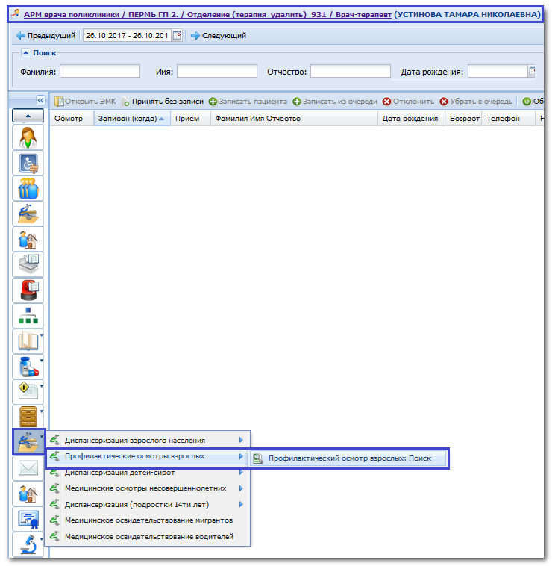
- Нажмите кнопку Диспансеризация на боковой панели АРМ врача. Отобразится список подменю.
- Выберите пункт подменю "Профилактические осмотры взрослых". Отобразится список подменю пункта.
- Выберите пункт подменю "Профилактический осмотр взрослых: Поиск". Отобразится карта профилактического осмотра взрослых (далее - ПОВ).
Проведение профилактического осмотра пациента в Системе производится по следующему алгоритму:
- Выберите пациента, подлежащего профилактическому осмотру, на форме "Профилактический осмотр взрослых - Поиск" (подробнее см. Профилактический осмотр взрослых: Поиск). Отобразится карта профилактического осмотра взрослых.
- Внесите информацию и сохраните информационное добровольное согласие пациента на прохождение профилактического осмотра.
- Заполните маршрутную карту.
- Внесите данные о результатах профилактического осмотра.
- Распечатайте паспорт здоровья пациента.
- Сохраните карту профилактического осмотра, нажав кнопку Сохранить в левом нижнем углу формы. Карта профилактического осмотра отобразится на форме Профилактический осмотр взрослых: Поиск.
По данным карт формируются реестры счетов на оплату и отчеты.
Если по результатам профилактического медицинского осмотра у пациента выявлено подозрение на наличие хронического неинфекционного заболевания или высокий и очень высокий суммарный сердечно-сосудистый риск, участковый врач сообщает об этом и направляет на дополнительное исследование или на углубленное профилактическое консультирование.

Работа со списком пациентов
Добавление карты профилактического осмотра пациента доступно на форме Профилактический осмотр взрослых: Поиск
В списке формы отображаются пациенты, подлежащие профилактическому осмотру в выбранном году, если:
- пациент не проходил профилактический осмотр в прошлом году;
- пациент в этом году не подлежит диспансеризации;
- пациент прикреплен к МО пользователя;
- для пациента заведена "Карта учёта диспансеризации (профилактических медицинских осмотров)".
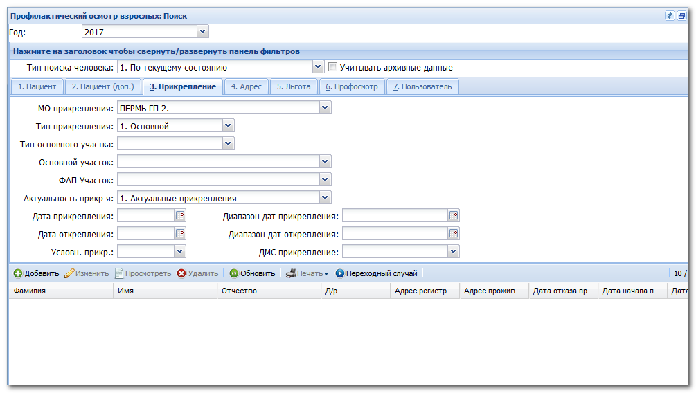
При открытии формы список пациентов в регистре пуст.
В верхней части формы задаются параметры ввода:
- Указывается год проведения профилактического медицинского осмотра (по умолчанию выбран текущий год).
- Указывается тип поиска человека (по текущему состоянию).
Поиск пациентов, для которых заведена карта профилактического медицинского осмотра в соответствии с участком врача:
- Откройте вкладку "Прикрепление", введите необходимые данные.
- Для запуска поиска нажмите кнопку Найти. В списке отобразится перечень пациентов, подлежащих профилактическому осмотру в выбранном году, с учётом указанных в полях фильтра значений.
Добавление карты профилактического осмотра:
- Откройте вкладку "Прикрепление".
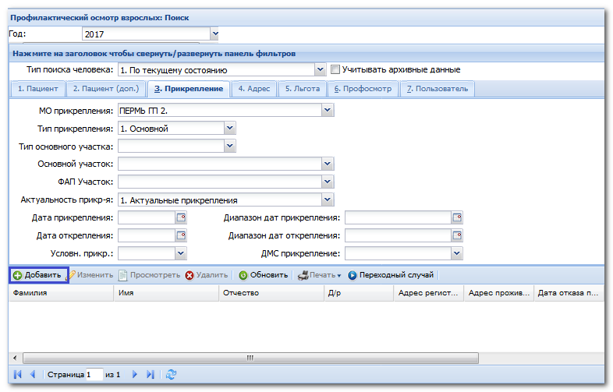
- Нажмите кнопку Добавить. Отобразится форма Человек: Поиск.
- Выберите пациента. Отобразится карта профилактического осмотра взрослых.

Сохранение карты профилактического медицинского осмотра взрослых
Сохранение карты профилактического осмотра возможно, если заполнены данные всех осмотров и исследований, для которых в информированном согласии установлены флаги Согласие гражданина или Пройдено ранее.
Для сохранения карты:
- Выберите значение в поле Группа здоровья.
- Установите значение Да в поле Случай профосмотра закончен.
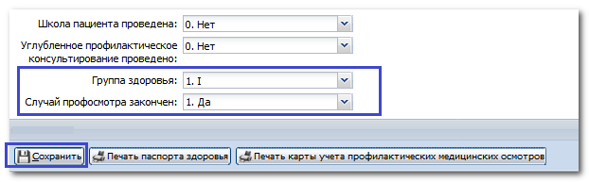
- Нажмите кнопку Сохранить в нижнем левом углу формы. Карта профилактического осмотра отобразится в списке формы Профилактический осмотр взрослых: Поиск.

Аварийные ситуации

Описание аварийных ситуаций
Надежность Системы обеспечивается при следующих аварийных ситуациях:
- отказ Системы;
- сбой Системы.
Отказом Системы следует считать событие, состоящее в утрате работоспособности Системы и приводящее к невыполнению или неправильному выполнению контрольных примеров или задач функциональных модулей.
Сбоем Системы следует считать событие, состоящее во временной утрате работоспособности Системы и характеризуемое возникновением ошибки при выполнении контрольных примеров или задач функциональных модулей.
В Системе предусмотрено автоматическое восстановление обрабатываемой информации в следующих аварийных ситуациях:
- программный сбой при операциях записи-чтения;
- разрыв связи с клиентской программой (терминальным устройством) в ходе редактирования/обновления информации.
В Системе предусмотрена возможность ручного восстановления обрабатываемой информации из резервной копии в следующих аварийных ситуациях:
- физический выход из строя дисковых накопителей;
- ошибочные действия обслуживающего персонала.
В Системе предусмотрено автоматическое восстановление работоспособности серверной части Системы в следующих ситуациях:
- штатное и аварийное отключение электропитания серверной части;
- штатная перезагрузка Системы и загрузка после отключения;
- программный сбой общесистемного программного обеспечения, приведший к перезагрузке Системы.
В Системе предусмотрено полуавтоматическое восстановление работоспособности серверной части Системы в следующих аварийных ситуациях:
- физический выход из строя любого аппаратного компонента, кроме дисковых накопителей – после замены компонента и восстановления конфигурации общесистемного программного обеспечения;
- аварийная перезагрузка системы, приведшая к нефатальному нарушению целостности файловой системы – после восстановления файловой системы.
Для восстановления Системы после отказа или сбоя, необходимо сначала устранить причину отказа/сбоя (заменить неисправное оборудование, устранить системные ошибки и др.), а затем предпринять следующие действия:
- установить операционную систему, а затем – соответствующий пакет обновления; проверить правильность работы домена.
- установить СУБД, а затем – соответствующий пакет обновления.
- восстановить базу данных из резервной копии; перезагрузить сервер после восстановления базы данных.
- проверить доступность Системы; чтобы убедиться в правильности работы, запустите сценарий проверки основных функций.
- активировать возможность работы пользователей в штатном режиме.
В случае отказа или сбоя Системы, связанного с неисправностью оборудования, работы проводит Администратор Заказчика.
В случае отказа или сбоя Системы, связанного с системной ошибкой, работы проводит Администратор Исполнителя.

Действия в случае несоблюдения условий выполнения технологического процесса
При работе с Системой пользователю могут отображаться сообщения нескольких типов:
- сообщение об успешном завершении действия;
- сообщение об ошибке;
- предупреждение;
- сообщение о неисправности системы.
Сообщение об успешном завершении действия содержит краткое резюме операции. Для закрытия сообщения нажмите кнопку ОК.
Сообщение об ошибке отображается в случае, когда дальнейшее выполнение действия в Системе невозможно. Как правило, в таком сообщении содержится краткое описание причины возникновения ошибки. Для закрытия сообщения об ошибке нажмите кнопку ОК.
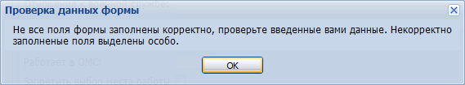
Предупреждение отображается в том случае, если действия, совершенные оператором, могут повлечь за собой какие-либо особенности в выполнении операции, но не приведут к ошибке. Например, если оператор укажет у сотрудника ставку менее 0,1, то отобразится сообщение, что такая ставка не будет учитываться при выгрузке. Для того чтобы продолжить выполнение действия, нажмите кнопку Да/Продолжить. Для того чтобы прекратить действие, нажмите кнопку Нет/Отмена.
В случае возникновения ошибки о неисправности системы, пользователю системы следует обратиться к администратору системы.
Администратор системы для решения проблем обращается к эксплуатационной документации, настоящему руководству, онлайн справочной системе.
В случае невозможности разрешения ситуации следует обратиться в техническую поддержку.
Лист регистрации изменений
Изм. | Номера листов (страниц) |  |  |  | Всего  листов (страниц) в доку-  менте | Номер доку-  мента | Входящий номер сопроводи-  тельного документа и дата | Под-  пись | Дата
 | изменен-  ных | заменен-  ных | новых | аннулиро-  ванных

